东风牌DFZ5168TPBZZ3G型平板运输车
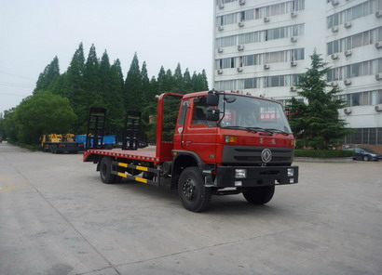
产品号 | ZJY0X3NL017 | 批次 | 232
产品ID | N2165622 | 发布日期 | 20111228
生产地址 | 湖北省随州市交通大道267号 | 目录序号 | (十七)72
总质量(kg) | 16000 | 整备质量(kg) | 7005
额定质量(kg) | 8800 | 底盘型号 | EQ1168ZZ3GJ
驾驶室准乘人数(人) | 3 | 半挂车鞍座承载质量
接近角/离去角(°) | 28/13,28/14,28/12 | 前悬/后悬 | 1205/2395,1205/2195,1205/2595
外形尺寸(mm) | 8600,9000X2500X3050 | 货厢尺寸(mm) | XX
挂车总质量(kg) |  | 轴荷 | 6000/10000
轴数 | 2 | 最高车速 | 85
车辆识别代码
轮胎规格 | 9.00-20,9.00R20,10.00-20,10.00R20 | 轮胎数 | 6
前轮距 | 1940,1900,1810 | 后轮距 | 1860,1800
轴距 | 5000,5200 | 弹簧片数 | 9/12+9
排放标准 | GB3847-2005,GB17691-2005国Ⅲ | 燃料种类 | 柴油
发动机型号 | 发动机生产企业 | 发动机排量 | 发动机功率
YC4E160-31  YC4E160-33  EQD160-30  ISDe160 30  YC6J160-31  EQH160-30  B170 33  B190 33 | 广西玉柴机器股份有限公司  广西玉柴机器股份有限公司  东风汽车有限公司  东风康明斯发动机有限公司  广西玉柴机器股份有限公司  东风汽车有限公司  东风康明斯发动机有限公司  东风康明斯发动机有限公司 | 4260  4260  6234  4500  6500  4752  5900  5900 | 118  118  118  118  118  118  125  140
其它 | 外形长(mm)/轴距(mm)/后悬(mm)/离去角(度)的对应关系是8600/5000/2395/13,8600/5200/2195/14,9000/5200/2595/12。侧面防护装置材料材质:Q235-A,连接方式:螺栓。车辆尾部专用装置可替代后下部防护装置 (离地高度:510(mm))。
产品报价
联系人 | 刘军经理 | 邮箱 | 452976880@qq.com
联系电话 | 0722-7065333 13872861327 | 传真 | 0722-7098688
企业名称 | 湖北程力专用汽车有限公司 | 企业网址 | http://www.eszyc.com

